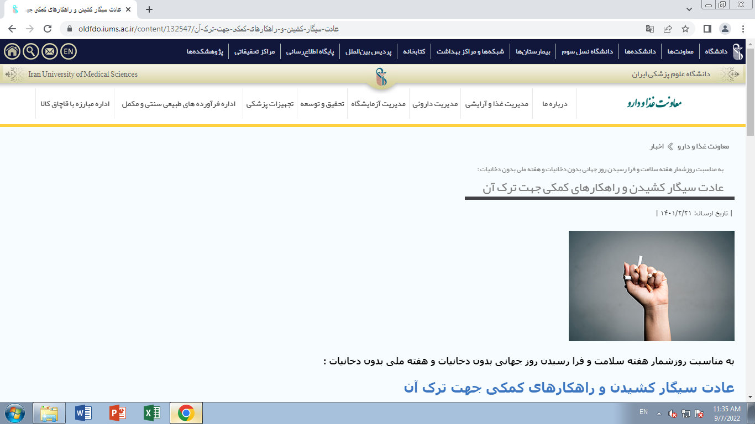

**به مناسبت روزشمار هفته سلامت و فرا رسیدن روز جهانی بدون دخانیات و هفته ملی بدون دخانیات :**  
  
**عادت سیگار کشیدن و راهکارهای کمکی جهت ترک آن**  
  
**روابط عمومی معاونت غذا  و دارو دانشگاه علوم پزشکی ایران :مصرف سیگار ریسک ابتلا به بسیاری از بیماری ها از جمله مشکلات قلبی، سکته مغزی و سرطان را افزایش می دهد. به مناسبت روزشمار هفته سلامت ،فرا رسیدن روز جهانی بدون دخانیات و هفته ملی بدون دخانیات دکتر عاطفه واقعی کارشناس تحقیق و توسعه معاونت غذا ودارو دانشگاه ایران به راهکارهای کمکی ترک سیگارو توصیه های آموزشی خطاب به افراد سیگاری پرداخت.**  
  
**به مناسبت روزشمار هفته سلامت (جمعه ۲۳ اردیبهشت ماه ۱۴۰۱ : کنترل مصرف دخانیات) و فرا رسیدن روز جهانی بدون دخانیات (۳۱ ماه می ۲۰۲۲) و هفته ملی بدون دخانیات (۱۰-۴ خرداد) دکتر عاطفه واقعی کارشناس تحقیق و توسعه معاونت غذا ودارو دانشگاه ایران در خصوص مصرف سیگار گفت : سیگار ریسک ابتلا به بسیاری از بیماری ها از جمله مشکلات قلبی، سکته مغزی و سرطان را افزایش می دهد. کودکانی که در معرض دود سیگار قرار می گیرند بیشتر دچار عفونت های گوشی شده و مستعد بیماری هایی چون آسم هستند. بزرگترین خطر برای آن ها، یادگیری این عادت غلط از شماست؛ ریسک سیگاری شدن کودکانی که والدین آنها سیگار می کشند بسیار بیشتر از سایر کودکان است.**  
  
**وی افزود: ممکن است تصور کنید تنباکوهای جویدنی به علت عدم تنفس دود ضرری ندارند، اما واقعیت این است که آن ها حاوی نیتروزآمین بوده که می توانند منجر به سرطان زایی شوند و به دلیل وجود نیکوتین ضربان قلب و فشار خون را بالا می برند. همچنین می توانند موجب تشکیل پلاک های سفید و ضخیم در دهان شده و ممکن است در آینده تبدیل به سرطان های دهانی گردند.**  
**دکتر واقعی اظهارداشت : هنگامی که سیگار را ترک می کنید، ریسک ابتلای شما به حمله قلبی در سال اول ترک، به نصف کاهش می یابد و پنج سال بعد، این ریسک برابر افرادی است که هیچ گاه در زندگی سیگار نکشیده اند. اگرچه آسیب ریوی ناشی از سیگار قابل بازگشت نیست، اما ترک سیگار می تواند از تخریب هر چه بیشتر آن جلوگیری کند و تنگی نفس و سرفه بسیار کاهش خواهد یافت. زمانی که مصرف محصولات حاوی تنباکو را ترک کنید، آسیب به لب ها، زبان، دهان و گلو کاهش یافته و ریسک ابتلا به سرطان های دهان و گلو بسیار کمتر می شود.**  
**وی با اشاره به این نکته که هیچ گاه برای ترک سیگار دیر نیست گفت : هیچ گاه برای ترک سیگار دیر نیست حتی اگر ۲۰ یا ۳۰ سال است که مصرف می کنید. ترک سیگار و یا ترک جویدن تنباکو مهمترین کار برای بهبود سلامتی خود و اطرافیان شماست. ترک کردن اصلاً کار ساده ای نیست؛ اگر تا به حال برای ترک کردن اقدام کرده باشید می دانید که چه کار دشواری است، اما تسلیم نشوید. با برنامه ریزی درست، کمک و پشتوانه کافی بدون شک موفق خواهید شد.**  
  
  
**کاشناس تحقیق و توسعه در ادامه به نکاتی پیرامون ترک سیگار اشاره داشت و افزود :**  
**\* هیچ کس قادر نیست به شما بگوید که چه وقت و چگونه سیگار را ترک کنید. تنها خود شما هستید که می دانید چرا سیگار مصرف می کنید و سخت ترین کار برای ترک کردن چیست؟**  
**\* مهم ترین مساله این است که شما تلاش خود را بکنید و باور داشته باشید که میتوانید.**  
**\* دلایل خود را برای ترک فهرست کنید و این لیست را به مدت یک ماه هر روز مرور کنید : برای سلامت خود و خانواده، خلق الگوی خوب برای فرزندان، کاهش هزینه ها، پیشگیری از بروز چروک پوستی و هر علت دیگر.**  
**\* علت سیگار کشیدن خود را دریابید. آیا از سیگار برای ایجاد نشاط استفاده می کنید؟ برای کاهش استرس؟ صرفاً از عمل دود کردن یا جویدن لذت می برید؟ فقط از روی عادت و بدون دانستن علت آن؟ اگر موقعیت هایی خاص شما را برای سیگار کشیدن تحریک میکند برای تغییر این شرایط و خروج از آن موقعیت ها تلاش کنید.**  
**\* تصمیم قاطعی در مورد زمان و نحوه ترک بگیرید. یک روز را برای شروع در نظر بگیرید و به آن پایبند باشید، زمانی که سرتان شلوغ باشد اما استرس کاری نداشته باشید.**  
**\* یک پاداش سالم برای موفقیت خود در ترک در نظر بگیرید. برای مثال پولی که از ترک سیگار ذخیره می کنید را برای خود خرج کنید و چیزهایی که دوست دارید بخرید.**  
**\* تمام ته سیگارها، خاکسترها، زیرسیگاری ها و فندک های خود را دور بریزید. لباسهایی که بوی دود می دهند، فرش ها، ملحفه ها و روتختی را تمیز و خوشبو کنید. اگر در اتومبیل خود سیگار می کشید آن را نیز تمیز و خوشبو نمایید. شما نمی خواهید چیزهایی را که یادآور سیگار کشیدن است ببینید یا بو کنید.**  
**\* کارهایی که احتمال تمایل به سیگار کشیدن را در شما کم می کند انجام دهید؛ اگر اغلب هنگام نوشیدن قهوه سیگار می کشید، برای چند هفته چای مصرف کنید. وقتی به رستوران می روید جایی که سیگار کشیدن ممنوع است را برای نشستن انتخاب کنید. اگر عادت دارید بعد از غذا خوردن سیگار بکشید کار دیگری برای انجام دادن پیدا کنید: مسواک زدن، آدامس جوبیدن، حمام آب گرم، نوشیدن زیاد آب و مایعات، کتاب خواندن، گوش دادن به موسیقی مورد علاقه، پیاده روی، ارسال پیام کوتاه به یک دوست، رفتن به سینما و تئاتر و ...**  
**\* برنامه منظم ورزشی داشته باشید، این کار هم حواس شما را از عادت سیگار کشیدن پرت می کند، هم در کاهش استرس موثر است. هم چنین از اضافه وزن ناخواسته نیز جلوگیری می کند.**  
**\* از مصرف الکل و مشروبات الکلی خودداری کنید؛ هنگام نوشیدن سخت تر است که به هدف خود در زمینه عدم استعمال دخانیات بپردازید.**  
**\* جایگزینی سالم و مناسب برای سیکار کشیدن یا جویدن تنباکو پیدا کنید. برای مثال اگر دوست دارید با دست خود کاری انجام دهید، چیزهای دیگر مانند سکه یا خودکار را جایگزین کنید. اگر دوست دارید چیزی در دهان داشته باشید آدامس های بدون قند را انتخاب کنید. با مشورت یک پزشک یا مشاور ترک از جایگزین های نیکوتین دار مانند آدامس های نیکوتین، چسب پوستی نیکوتین و یا اسپری نیکوتین استفاده نمایید.**  
**\* برای زمانی که هوس سیگار کشیدن می کنید برنامه ریزی داشته باشید. معمولاً هوس ها زیاد طول نمی کشند؛ می توانید قدم بزنید، مسواک بزنید، آدامس نعنایی بجوید، یک لیوان آب بنوشید و ... . برای زمان هایی که شدیداً هوس سیگار می کنید، میان وعده های کم کالری در دسترس داشته باشید. بعد و هنگام ترک سیگار ممکن است اشتهای شما افزایش یابد. اما معمولاً اغلب افراد پس از ترک، کمتر از ۵-۴ کیلوگرم وزن اضافه می کنند که این اضافه وزن در برابر رهایی از مضرات سیگار بسیار کم اهمیت است.**  
**\* به لحظاتی که ممکن است پیش بیاید فکر کنید. سخت ترین لحظات چند روز اول است، اما تداوم علائم بدنی ممکن است بین ۳-۱ هفته طول بکشد. پس از آن تمام علائم باقیمانده، نیازهای روحی و حسی است.**  
**\* راهکارهای مناسب جهت کنترل علائم ترک را آموزش ببینید:**  
**- خشکی دهان، گلو، لثه، زبان : غرغره کردن آب نمک، استفاده از ویتامین ث**  
**- گرسنگی شدید: هر روز صبحانه میل کنید. سه وعده غذای متعادل (ترجیحاً کم چربی و کم کالری) مصرف کنید. آب و مایعات کم کالری بنوشید.**  
**- سردرد: حمام آب گرم بگیرید. از فنون آرامش عضلانی یا مدیتیشن بهره بگیرید.**  
**- اختلال خواب : مصرف چای و قهوه را به خصوص بعد از ساعت ۶ بعد از ظهر کاهش دهید. تمرینات ورزشی و مدیتیشن را فراموش نکنید.**  
**- بی نظمی دستگاه گوارش: میزان مصرف فیبر پس از صرف وعده غذایی را افزایش دهید. برای این منظور می توانید از میوه و سبزیجات و یا دانه های روغنی بهره بگیرید. همچنین سعی کنید روزانه ۸-۶ لیوان آب بنوشید.**  
**- سرفه: آب گرم بنوشید و از آبنبات های بدون قند استفاده کنید.**  
**- کج خلقی: احتمال دارد پس از ترک سیگار، فشارهای درونی زیادی برای مصرف دوباره به فرد وارد شود. از اطرافیان درخواست کمک و پشتیبانی کنید. یک دوست قابل اعتماد، ترجیحاً کسی که خودش قبلاً سیگار را ترک کرده، برای کمک در لحظات سخت بهترین انتخاب است. در صورتی که احیاناً مجدد سیگار کشیدید، خود را ببخشید و دلسرد نشوید. تا زمانی که تلاش می کنید شکست نخواهید خورد و باور داشته باشید که می توانید؛ اگر بار اول نشد، باردوم و حتی بار بیست و دوم.**  
  
**گردآوری : دکتر عاطفه واقعی - کارشناس دارویی، دفتر تحقیق و توسعه معاونت غذا و دارو دانشگاه ایران**